Supporting Information  
RETNO SYSTEM

Bank Cash Out

# Introduction (Pendahuluan)

## Purpose (Tujuan)

*Bank Cash Out* adalah modul yang berfungsi mencatat transaksi kas keluar. Transaksi kas keluar ini bisa berupa pembayaran hutang, dan biaya-biaya yang mengkikuti pembayaran hutang

## Scope (RuangLingkup)

Semuaisi yang tercantum di dokumen ini adalah bagian dari ruang lingkup kebutuhan pembuatan modul / form *Bank Cash Out*, di samping itu secara spesifik ruang lingkup pembuatan fitur / modul ini adalah sbb:

* CRUD Bank Cash Out
* List Bank Cash Out.
* Slip Bank Cash Out.

## Definitions, Acronyms, and Abbreviations (Definisi, Istilah, danSingkatan)

* CRUD : Create, Retrieve, Update, Delete.
* AP : Account Payable

## References (Referensi)

## Overview (Gambaran Umum Dokumen)

# Supporting Information

## DFD

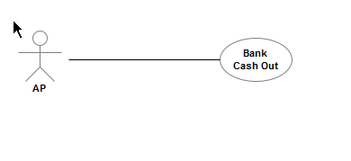

## ERD

### Conceptual Data Model/Class Object Model

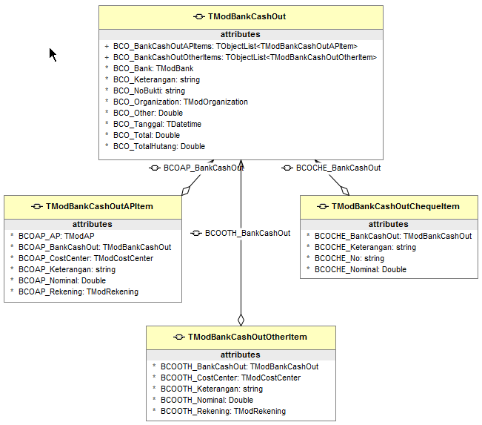

### PDM (Physical Data Model)

Untuk Struktur Tabel Data dan relasinya juga digambarkan oleh Class Object Model seperti di atas.Sedangkan untuk Penamaan dan Pemilihan Tipe Field pada Table disesuaikanoleh developer sesuasi standar yang disepakati.

## Design Interface

### Component

DiusahakanmenggunkankomponenDevExpress.

### Graphical User Interface

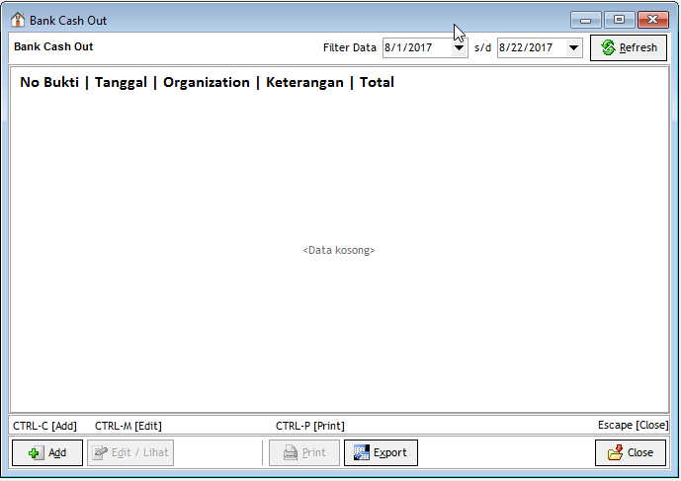

* No. Bukti : Nomor Bank Cash Out
* Tanggal : Tanggal Bank Cash Out
* Organization : Penerimaa pembayaran (Supplier/Karyawan/Member/dll)
* Keterangan : Keterangan /deskripsi transaksi
* Total : Total uang yang dikeluarkan

**Dialog Bank Cash Out**

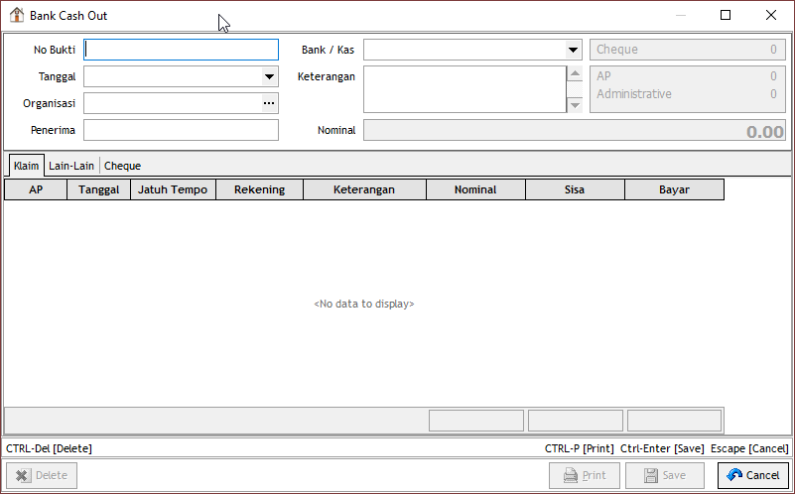

**Header**

* No Bukti : Format xxxxxxxxxxx (numeric 11 digit)
* Tanggal : Tanggal sekarang, default Now()
* Organisasi : Look Up V_Organization (Kode Organisasi), ketika milih Organisasi List AP otomatis ditarik dari server
* Penerima : Penerima terisi otomatis Nama organisasi
* Bank/Kas : Ext Look dari TBank
* Keterangan : Keterangan Transaksi
* Cheque : Total cheque
* AP : Total pembayaran AP/Hutang
* Lain-lain : Total pembayaran Non AP

**Tab AP**

* AP : No Bukti AP, Ext LookUp
* Tanggal : Tanggal AP, otomatis muncul saat milih AP, read only
* Jatuh Tempo : Jatuh tempo AP, otomatis muncul saat pilih AP, read only
* Rekening : Rekening hutang, otomatis muncul saat milih AP, read only
* Nominal : Total Nilai AP
* Sisa : Nilai AP yang belum terbayar
* Bayar : Nilai yang dibayar

**Tab Lain-Lain**

* Kode : Kode Rekening / Account, ext look up
* Nama : Nama Rekening / Account, ext look up
* Keterangan : Keterangan pembayaran lain-lain
* Bayar : Nominal pembayarang

**Cheque**

* Nomor : No Cheque
* Jatuh Tempo : Jatuh tempo cheque
* Bayar : Nominal cheque

**Slip Pengeluaran Kas**

